Nejlepší střelci 2018 - 2019
Okresní přebor
1. | Jiří Kopecký | Sportovní kluby Spartak Slatiňany, z.s. | 39
2. | Petr Kulík | Tělocvičná jednota Sokol Svratouch | 20
3. | Jan Horák | FK Kameničky, z.s. | 20
4. | Luboš Krbálek | SK Rváčov, z.s. | 19
5. | Ondřej Polívka | TJ Tatran Miřetice z.s. | 18
6. | Tomáš Peter | Fotbalový klub JISKRA Heřmanův Městec, z.s. | 17
7. | Václav Doležal | TJ Tatran Hrochův Týnec, z.s. | 17
8. | Zdeněk Fantl | SK Kočí, z.s. | 16
9. | Jakub Slavík | Sportovní kluby Spartak Slatiňany, z.s. | 15
10. | Radek Havlíček | TJ Tatran Hrochův Týnec, z.s. | 15

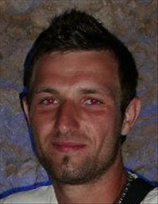
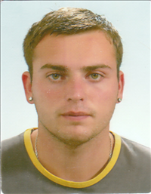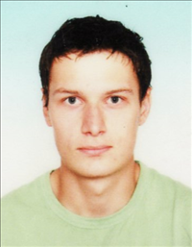
Kopecký Jiří Kulík Petr Horák Jan

3. třída
1. | David Koráb | Sportovní klub Chrast, z.s. | 37
2. | Radim Holub | SK Dřenice, z.s. | 25
3. | Libor Babuliak | Tělovýchovná jednota Orel, z.s. | 24
4. | Ondřej Čechlovský | SK Dřenice, z.s. | 23
5. | Martin Machač | Tělovýchovná jednota Orel, z.s. | 18
6. | Tomáš Novotný | TJ Bítovany, z.s. | 13
7. | Libor Marek | SK Dřenice, z.s. | 13
8. | Jan Gregor | Sportovní klub Chrast, z.s. | 12
9. | Josef Pískač | SK Tuněchody, z.s. | 12
10. | Jakub Bartušek | Tělovýchovná jednota Orel, z.s. | 11

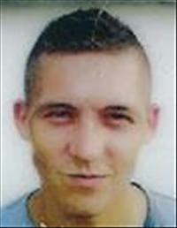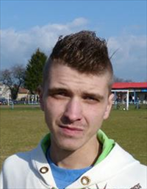
Koráb David Holub Radim Babuliak Libor

4. třída
1. | Miloslav Jirásek | TJ Mezilesí Načešice, z.s. | 35
2. | Michal Tamchyna | TJ Mezilesí Načešice, z.s. | 24
3. | Michal Vomočil | TJ Sokol Jenišovice, z.s. | 22
4. | Lukáš Vinkler | TJ Tatran Miřetice z.s. | 20
5. | Jan Koreček | FC Bojanov z.s. | 18
6. | Petr Jerusalém | Sportovní klub Prachovice, z.s. | 15
7. | Josef Vacek | TJ Mezilesí Načešice, z.s. | 14
8. | Michal Šindelář | TJ Tatran Míčov, z.s. | 13
9. | Jakub Bartušek | Sportovní klub Prachovice, z.s. | 12
10. | Marek Hanzl | FC Bojanov z.s. | 11
11. | Tomáš Lupoměský | TJ Sokol Vraclav, z.s. | 11
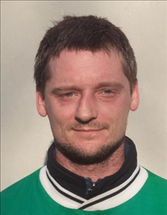
Jirásek Miloslav Tamchyna Michal Vomočil Michal

